PIELIKUMS Nr.1
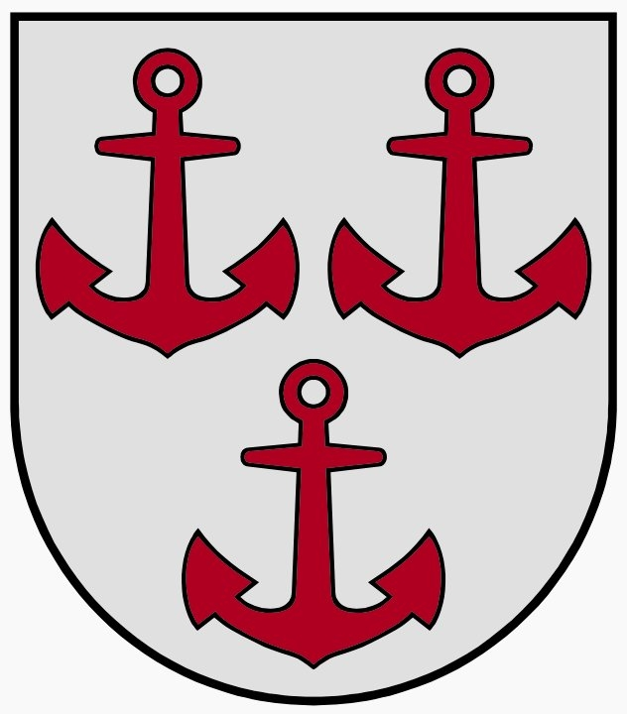
LATVIJAS REPUBLIKA
SALACGRĪVAS NOVADA DOME
Reģ.Nr.90000059796, Smilšu ielā 9, Salacgrīvā, Salacgrīvas novadā, LV – 4033;
tālrunis sekretārei: 64 071 973; fakss: 64 071 993; e-pasts: dome@salacgriva.lv

Salacgrīvā

APSTIPRINĀTI
ar Salacgrīvas novada domes
2016.gada 23.marta sēdes lēmumu Nr.94
(protokols Nr.4; 2.§)

SAISTOŠIE NOTEIKUMI

2016.gada 23.martā Nr.3

Par grozījumu Salacgrīvas novada domes 2010.gada 19.maija saistošajos noteikumos Nr. 17 “Par valsts nodevas atvieglojumu bāriņtiesas pakalpojumam”

Izdoti saskaņā ar
likuma „Par pašvaldībām” 14.panta trešo daļu,
likuma „Bāriņtiesu likums” 79.panta otro daļu

Izdarīt pašvaldības domes 2010.gada 19.maija saistošajos noteikumos Nr. 17 “Par valsts nodevas atvieglojumu bāriņtiesas pakalpojumam” šādu grozījumu:

Aizstāt 2.punktā skaitli un simbolu “75%” ar skaitli un simbolu “100%”.

Salacgrīvas novada domes
priekšsēdētāja vietniece
vispārīgos jautājumos Skaidrīte Eglīte

